Aujourd’hui, lundi 27 avril, je te propose…

- Du calcul :

52 x 6 = ………….. 63 x 50 = ………….. 83 x 4 =………….. 390 x 2 = …………..

6 x 900 = ………….. 44 x 70 = ………….. 540 x 5 =………….. 370 x 20 = …………..

- Du vocabulaire
- Sépare les préfixes par un trait vertical.

r e f r o i d i r m a l a d r o i t d é t e r r e r i n e x a c t
- Barre l’intrus (le mot qui n’a pas de préfixe).

- insupportable / insolent / impatient / incapable / impossible

- dénouer / déverrouiller / déficeler / décorer / dégeler

- Forme des mots dérivés en ajoutant un préfixe.

prudent : ________________ paraître : ________________ prendre : _____________

- De la géométrie
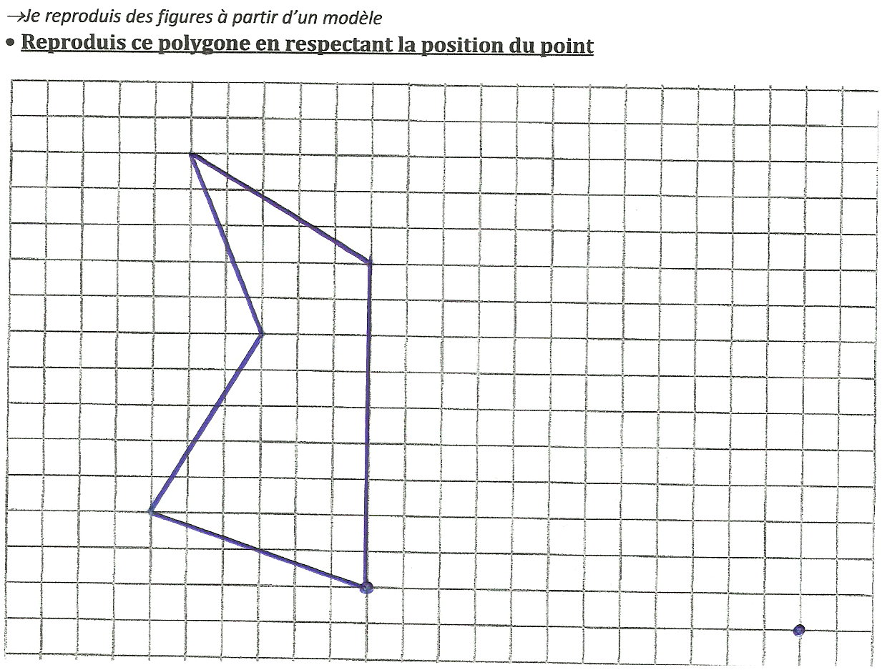

- De la conjugaison
Complète les tableaux
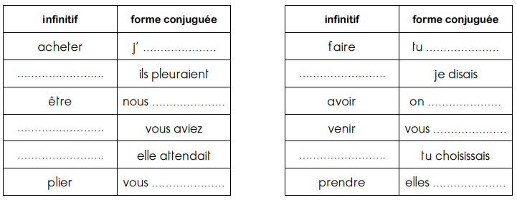

Récris chaque phrase en changeant de sujet.
- Le marin prenait la mer.
Les marins ……………………………………………………………………………………………………………………………………..
- Je voulais rester plus longtemps.
Elisabeth……………………………………………………………………………………………………………………………………..
- On voyait les oiseaux passer par la fenêtre.
Nous……………………………………………………………………………………………………………………………………..

- De la mesure : Calculer des horaires et des durées

Je te demande de faire les exercices A/B/C page 39 de ton fichier. Sers-toi des lignes du temps et d’un cadran d’horloge (tu trouveras des outils dont tu peux aussi te servir ici :
http://val10.eklablog.com/ardoises-pour-les-problemes-de-duree-a132385460)

Attention à ce que l’on te demande : durée ou horaire.

- La fiche de lecture suivie « La belle lisse poire du prince de Motordu »
→ Entraîne-toi à la lecture à haute voix, et recopie quelques phrases sans erreur et en respectant les normes d’écriture
(fiche PM1)

Bon travail, et à demain !

